6 класс 23 05
Английский язык
Тема 10.
Урок №73
Тема: На пляже.
Цель: развитие навыков чтения и аудирования.
1 Повтори лексику для выражения чувств и настроения.

Посмотри на список дел на лето. Переведи их. Какие из них можно делать летом, находясь на пляже?
Выпиши незнакомые слова.
Первичное закрепление.
1. Выбери из списка дел наиболее подходящие тебе и составь предложения о том, что ты будешь делать летом. Не менее 5 предложений.
Пример предложений:
My plans for summer
Make a homemade ice-crean
Visiting a splash park

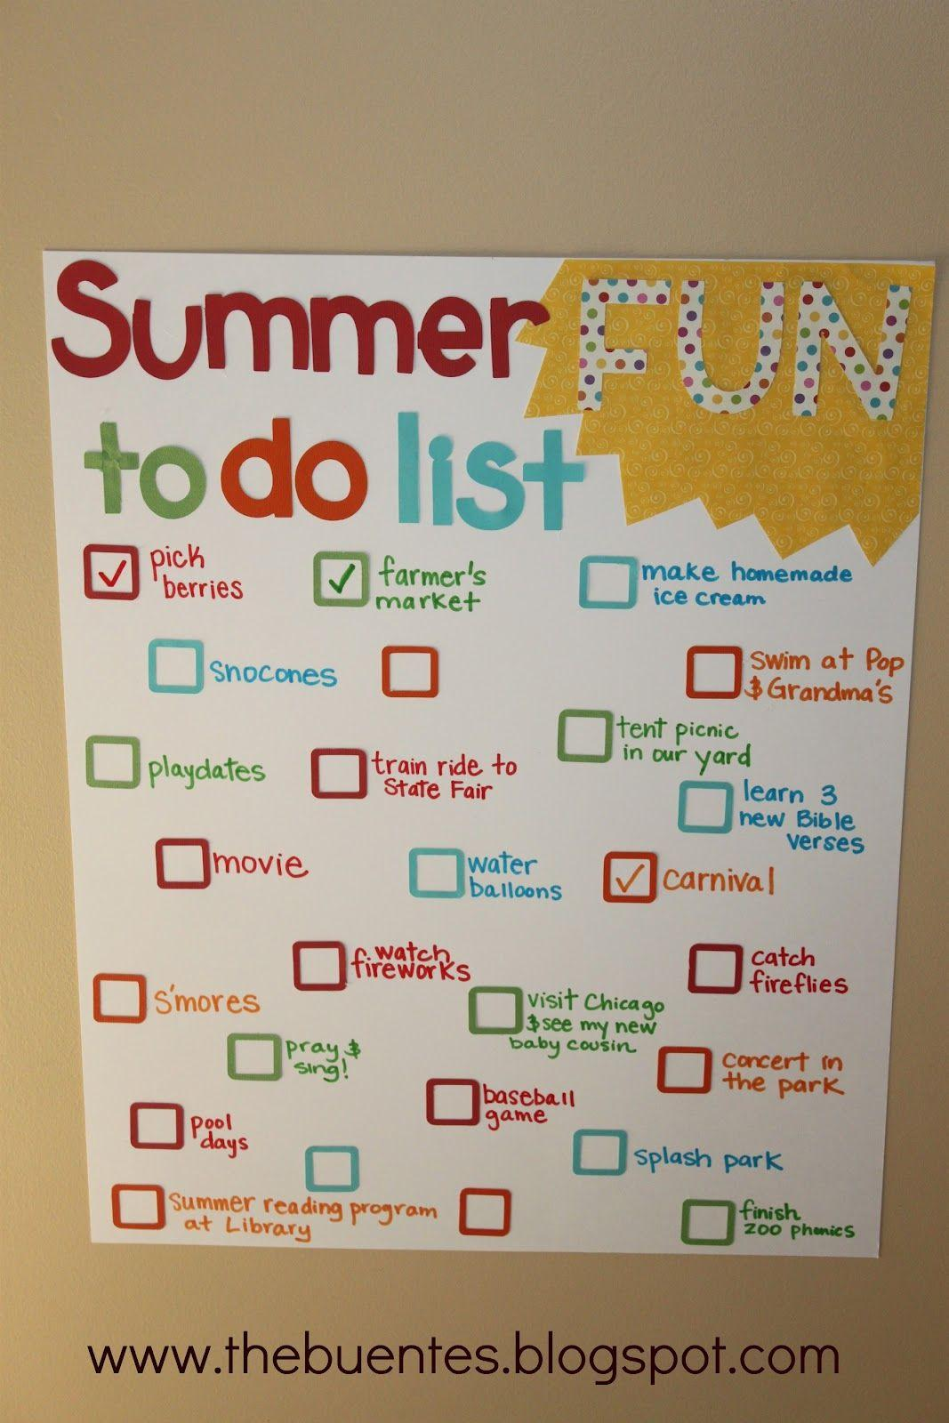
Работа с учебником.
- Переведи текст о том, как проводят лето твои сверстники. Стр 12 приложение к учебнику. Устно
Выбери из списка наиболее подходящие тебе идеи о том, что можно делать летом и выпиши их в тетрадь. Не забудь рядом написать перевод. Не менее 7 видов.
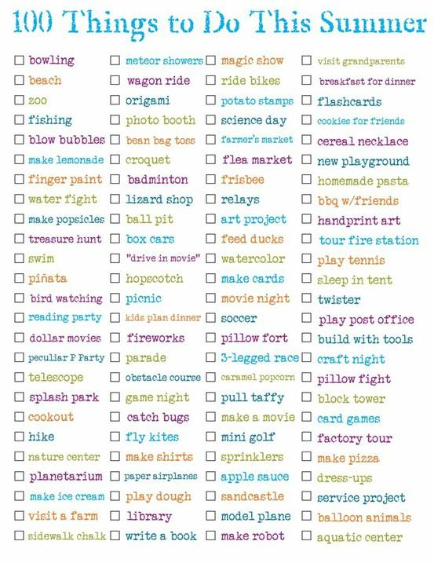
Пример. Bowling - боулинг, beach - пляж, zoo – зоопарк.
Фото работ присылать в личные сообщения или на электронную почту marika.kolesnikova@bk.ru

